浙江制造认证
用户手册



浙江省方大标准信息有限公司
2018年10月
目录

1. 注册 1
2. 登录 2
3. 申报 2
3.1. 第一页 3
3.1.1.认证申请单位基本信息 3
3.1.2.产品认证信息 4
3.1.3.认证产品信息 5
3.1.4.所属标准 6
3.1.5.保存、下一页、取消 7
3.2. 第二页 7
3.2.1.计划外认证 7
3.2.2.计划内认证 8
3.3. 第三页 8
3.4. 保存、生成建议书、提交 9

注册
打开浏览器，在地址栏输入网址（https://zhejiangmade.zjamr.zj.gov.cn/）进入“品字标”品牌建设网网站，点击首页的【注册】。进入注册信息填写界面。
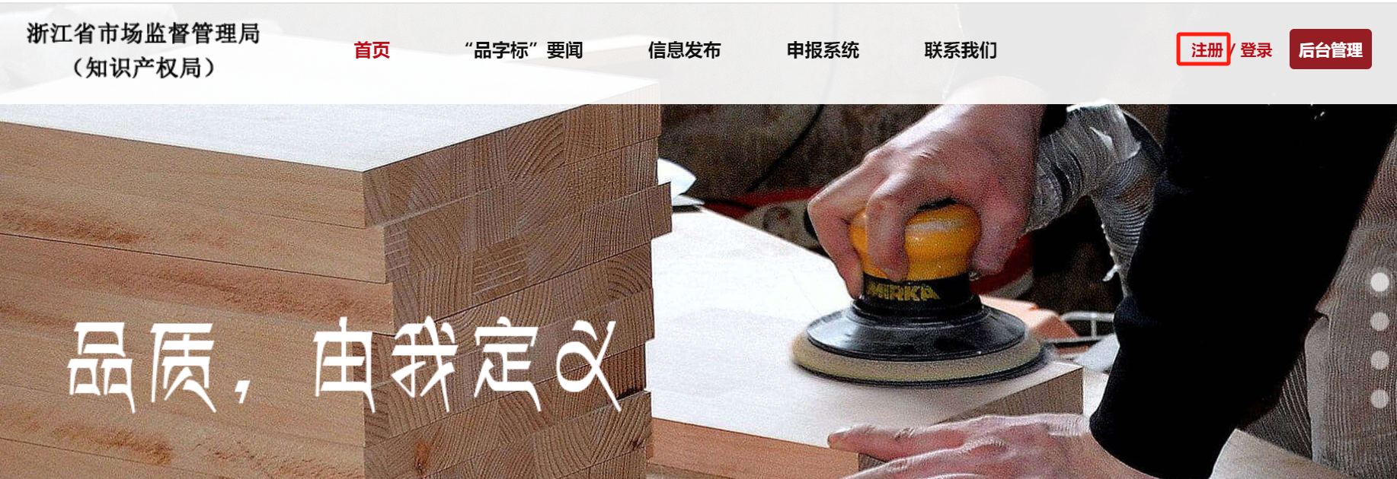

注册所有信息都是必填，点击【注册】。
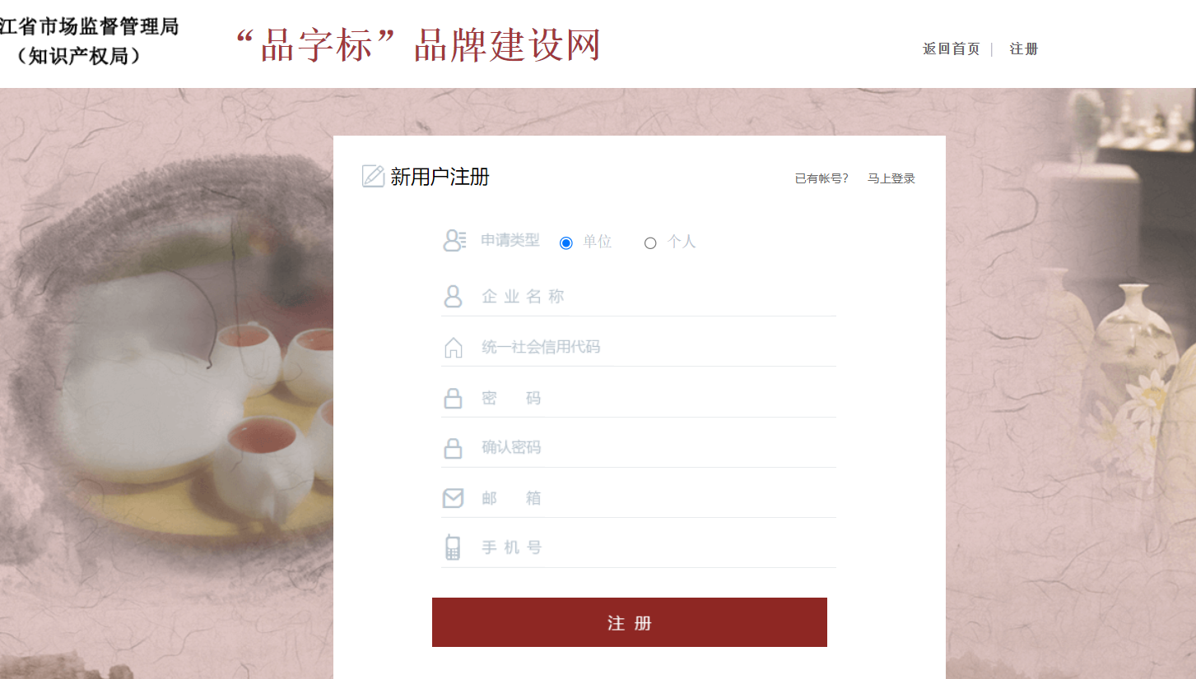

登录
已注册用户，点击网站首页的【登录】，填写正确用户名和密码，点击【登录】，登录系统。
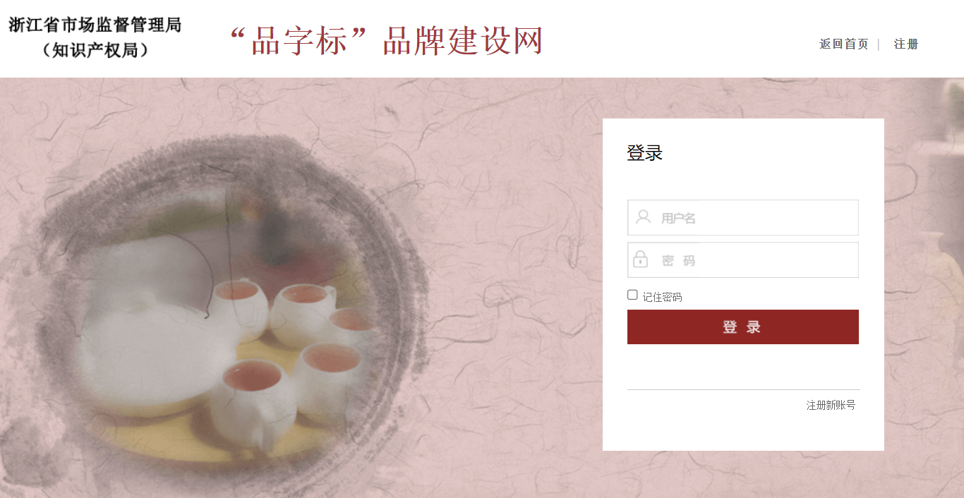

申报
登录之后，点击网站首页的【申报系统】，进入后选择【“品字标”品牌认证申请】
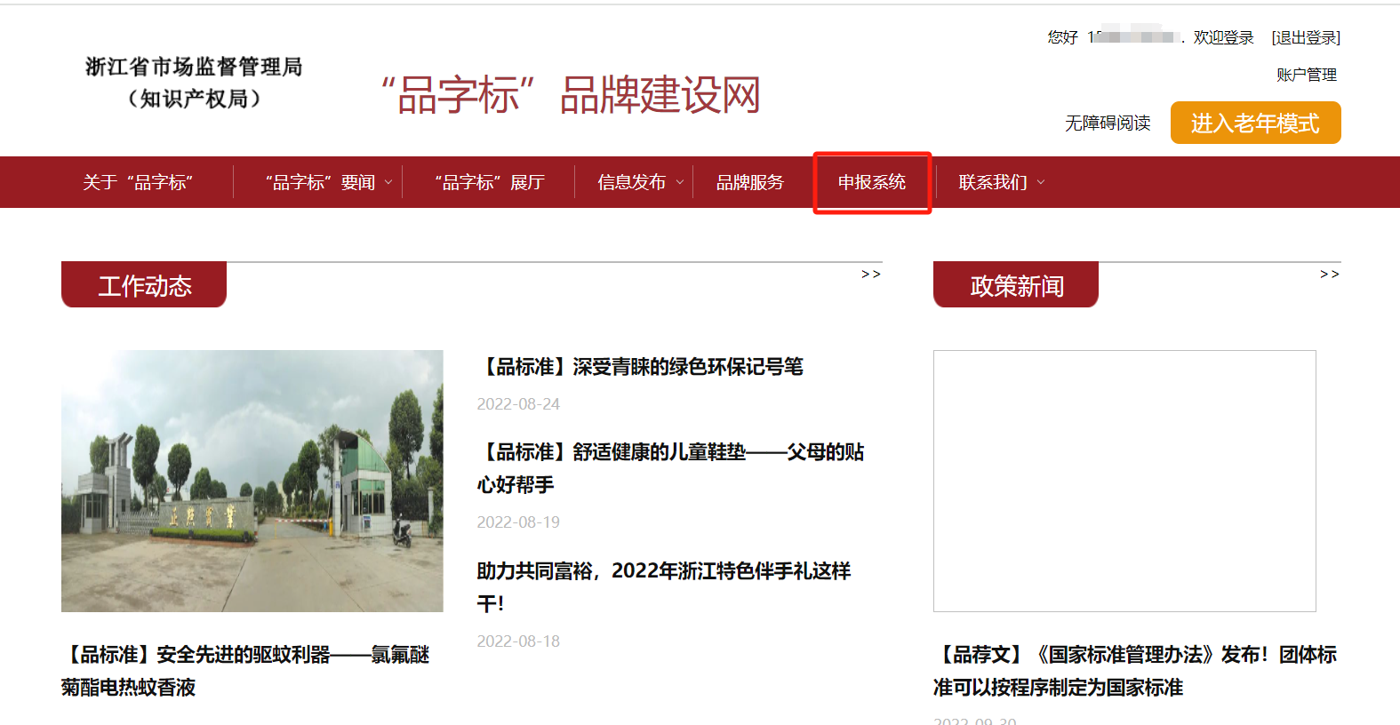
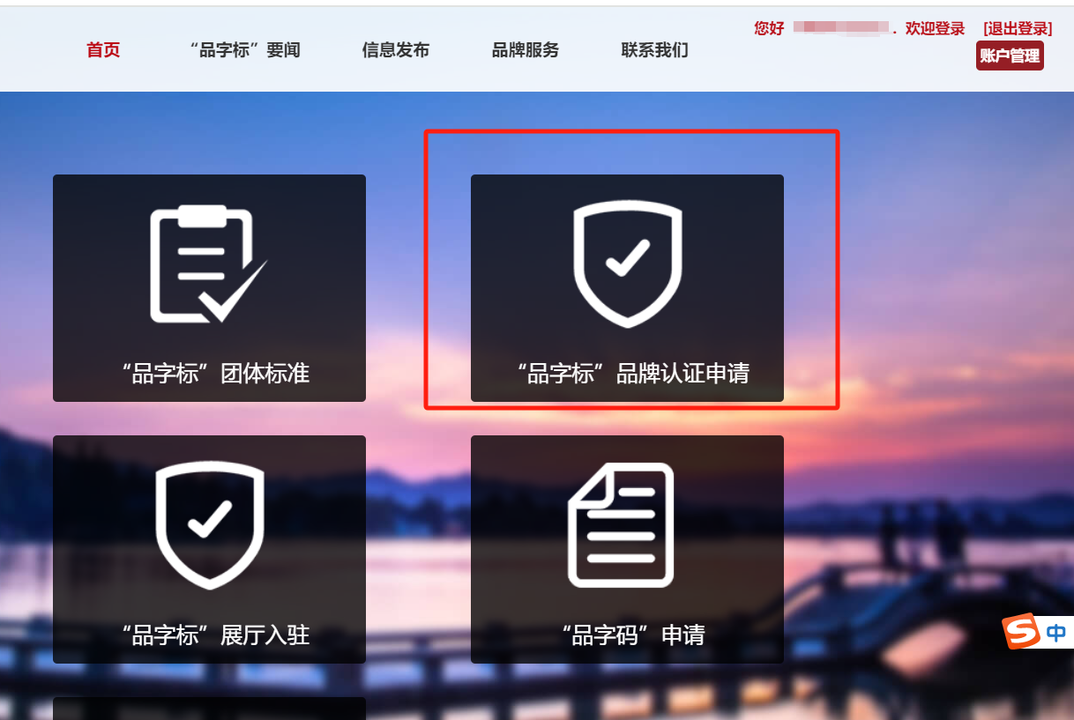

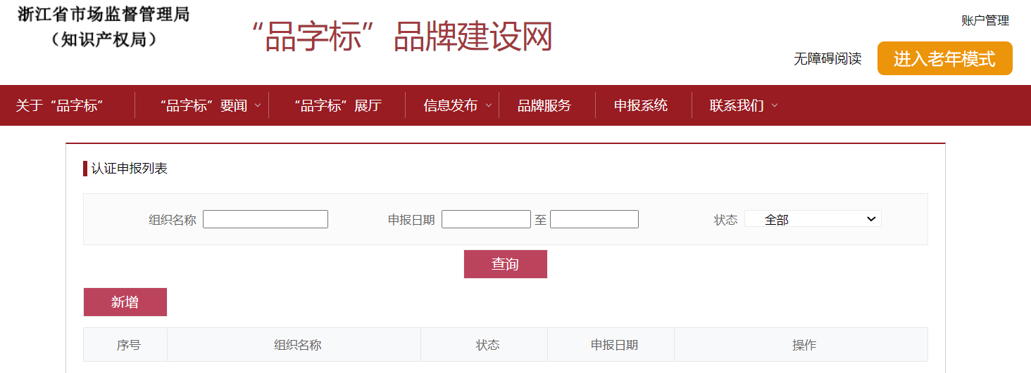
点击【新增】按钮，进入认证申请信息填报界面。认证申请信息总共分为四大部分信息：认证申请单位基本信息、产品认证信息、申请认证产品信息、附件上传等，页面上一共分成三页进行填写。

第一页

认证申请单位基本信息
列出所有信息都必须填写：组织名称、组织地址、所属地区、法定代表人、网址、联系人、职务、联系电话/手机、电子邮箱。
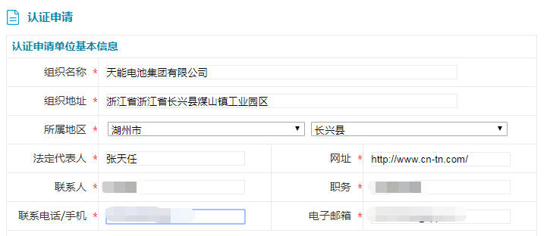

产品认证信息
列出所有信息都必须填写：
制造商信息：制造商、制造商地址、负责人、网址、联系人、职务、联系电话/手机、电子邮箱、统一社会信用代码、组织员工数、与认证产品相关的组织员工数。
生产厂信息：生产厂、生产厂地址、负责人、网址、联系人、职务、联系电话/手机、电子邮箱、统一社会信用代码、组织员工数、与认证产品相关的组织员工数、选择制造商与生产厂关系
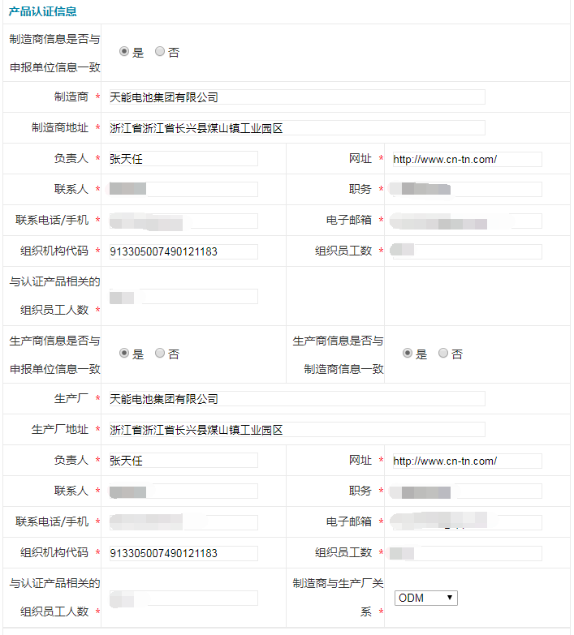

认证产品信息
点击【添加】按钮，添加认证产品信息。认证产品信息填写包括：产品名称、型号规格，若型号规格内容较多可另附附件上传。若信息填写有误，则点击【删除】，重新点击【添加】进行填写。
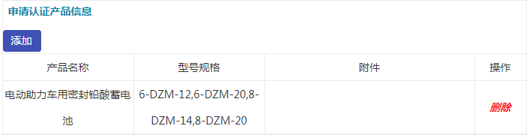
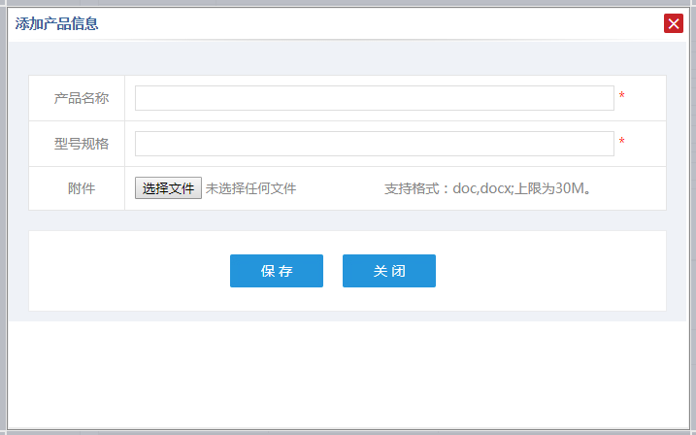

所属标准
点击【点击选择】按钮 ，选择此次认证产品所对应的执行浙江制造标准。
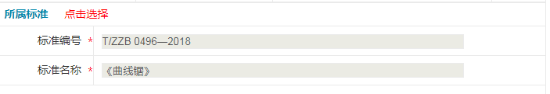
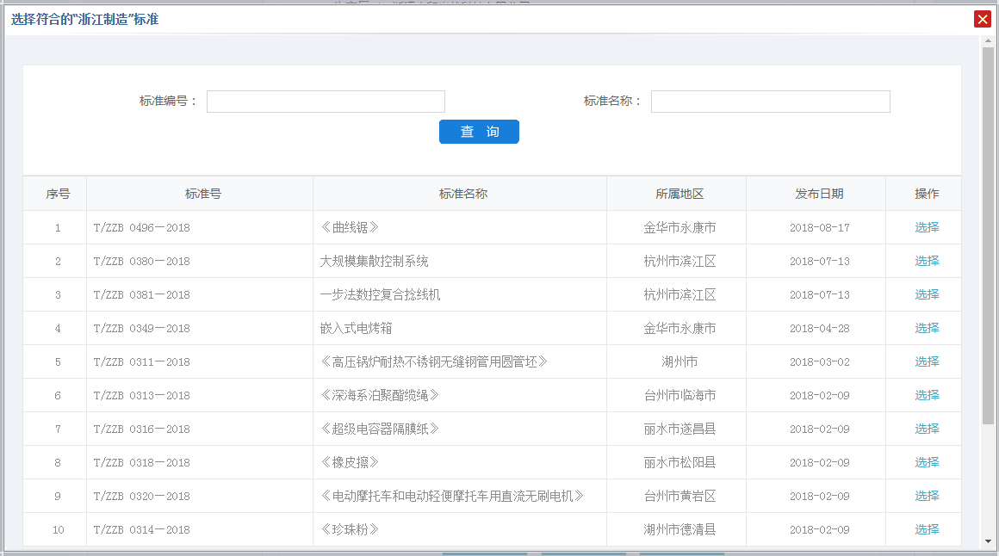

保存、下一页、取消

第一页信息填完之后，点击【保存】，则保存该页已填写信息，返回到申报列表页面。
点击【下一页】，则到认证机构选择或者分配结果界面。
点击【取消】，则当前已填写信息作废。

第二页

计划外认证
若企业所做认证不在计划内，则选择意向认证机构。
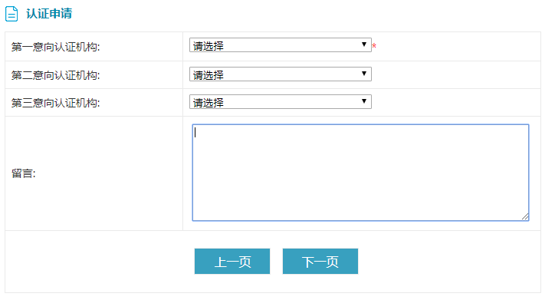

计划内认证
若企业所做认证在计划内，则显示已分配机构信息。
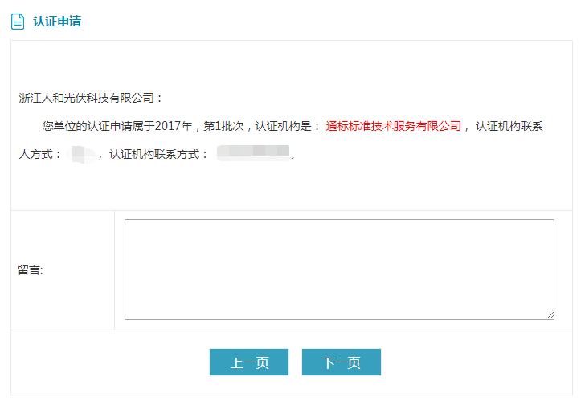

第三页
按照要求上传相关附件。点击【认证申请材料】下载相关模板。标记（必填）的为必须上传的附件材料。每个附件项可上传多个文件。
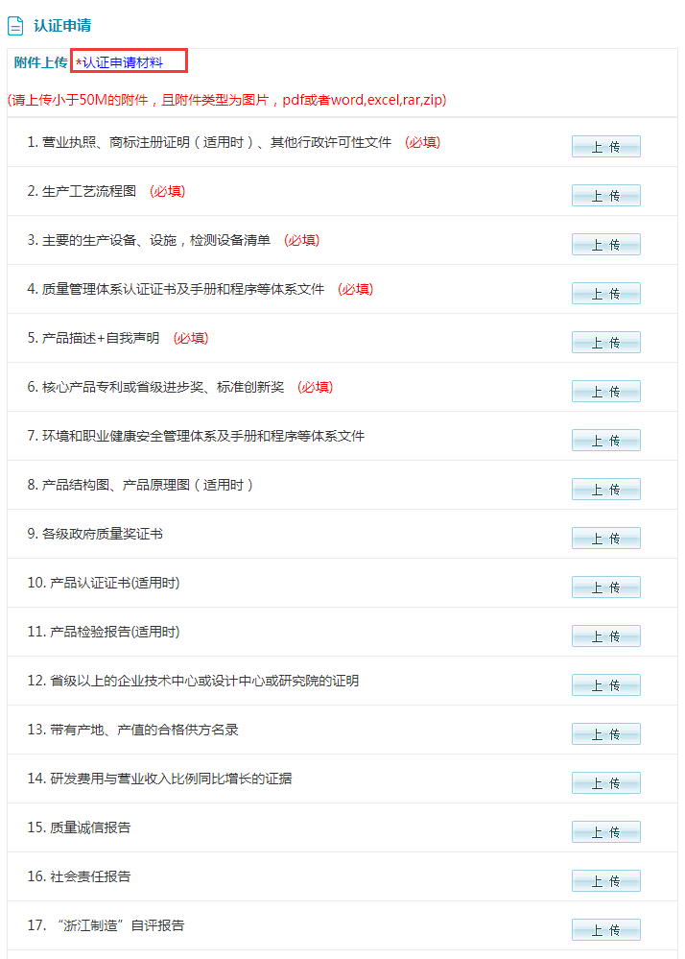

保存、生成建议书、提交

点击【保存】，则保存已填写信息
点击【生成建议书】，则生成word版本认证申请单。
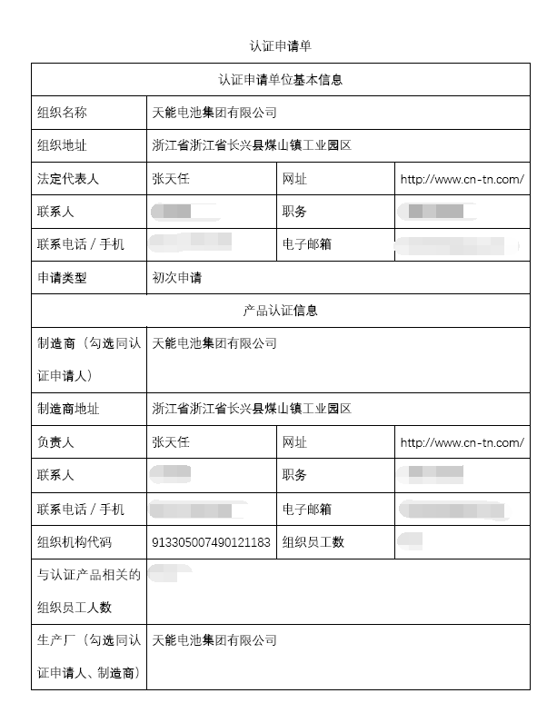
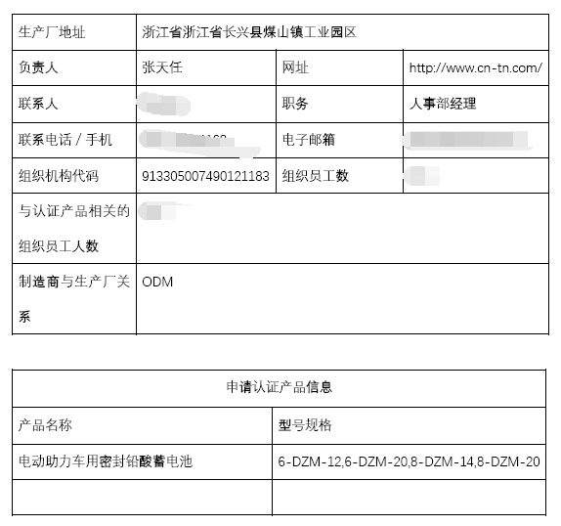
点击【提交】，若是计划内企业，则直接提交到分配机构；若是计划外企业，则提交到认证联盟。

